Hippocrates sistem

Korisničko uputstvo – Medicinski radnik

Verzija 1.0

Istorija revizija

|  |  |  |  |
| --- | --- | --- | --- |
| **Datum** | **Verzija** | **Opis** | **Autor** |
| 03.06.2017. | 1.0 | Korisničko uputstvo | Đelić Ilija |
|  |  |  |  |
|  |  |  |  |
|  |  |  |  |

Sadržaj

Contents

1. Uvod 4

1.1 Sitemski zahtevi 4

1.2 Neophodni resursi 4

2. Pokretanje i logovanje na aplikaciju 4

3. Opis korisničkog okruženja 5

4. Pretraga pacijenata 6

5. Informacije o trenutnom pacijentu 7

5.1 Dodavanje dijagnoze 7

5.2 Dodavanje vakcine 8

5.3 Dodavanje terapije 8

5.4 Oceni dolazak pacijenta 8

5.5 Pisanje uputa specijalisti 9

6. Pacijenti Doma zdravlja 10

7. Zakazivanje pregleda 10

8. Kontakt 12



Slika 1  
Logo Hippocrates sistema

# Uvod

Hippocrates Doctor je aplikacija razvijena u sklopu Hippocrates sistema od starne MorphineSurgeons tima. Predstavlja windows desktop aplikaciju koja se instalira na računarima Doma zdravlja i njome se mogu služiti tri tipa korisnika: Medicinski radnik, Lekar i Administrator Doma zdravlja.

## Sitemski zahtevi

Za rad aplikacije je potreban Pentijum IV (ili ekvivalent) i minimum 256MB RAM-a, Windows operativni sistem, sa instaliranim .NET framework 4.0 ili više.

## Neophodni resursi

Za rad aplikacije je neophodna stabilna internet konekcija bez koje nije moguće funkcionisanje aplikacije.

# Pokretanje i logovanje na aplikaciju

Aplikacija se može pokrenuti iz start menija, ili ikonice koja se nalazi na desktop-u, a koja je postavljena na desktop prilikom instalacije. Nakon pokretanja aplikacije potrebno je izabrati opciju za logovanje kao medicinski radnik i uneti svoj JMBG i šifru.

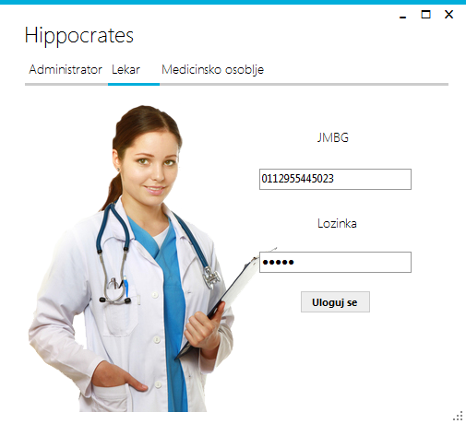

Slika 2.1  
Izgled Login forme Doctor aplikacije

# Opis korisničkog okruženja

Na slici 3.1 je prikazana Doctor desktop aplikacija nakon uspešnog logovanja medicinskog radnika na sistem. Funkcionalnosti se biraju izborom aktivnih tabova (kartica) od kojih je inicijalno prva aktivna “Raspored pregleda”.

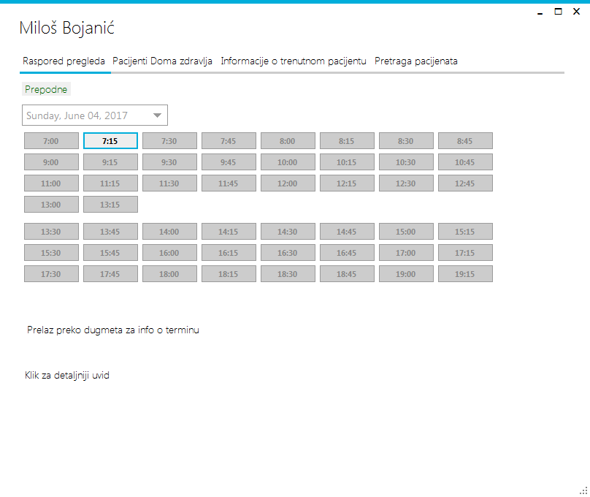

Slika 3.1

Doctor desktop aplikacija nakon uspešnog logovanja lekara na sistem

Na formi se nalazi informacija o smeni lekara i raspored koji prikazuje koji su termini zakazani, a kji slobodni. Prelaz preko dugmeta pruza osnovne informacije o terminu. Klik na dugme selektuje pacijenta i prelazi se na tab o informacijama o trenutnom pacijentu.

# Pretraga pacijenata

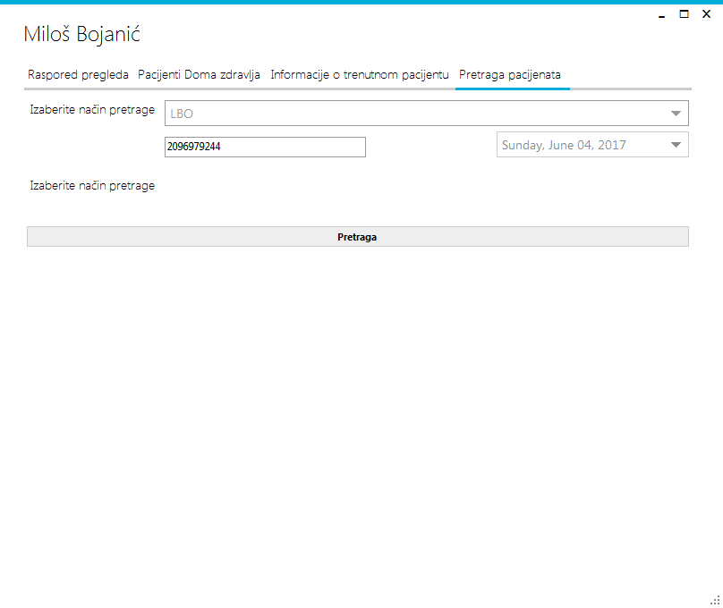

Slika 4.1

Pretraga pacijenata

Nakon biranja načina pretrage i unosa odgovarajućeg podatka na formi se prikazuju osnovne informacije o pronađenim pacijentima.

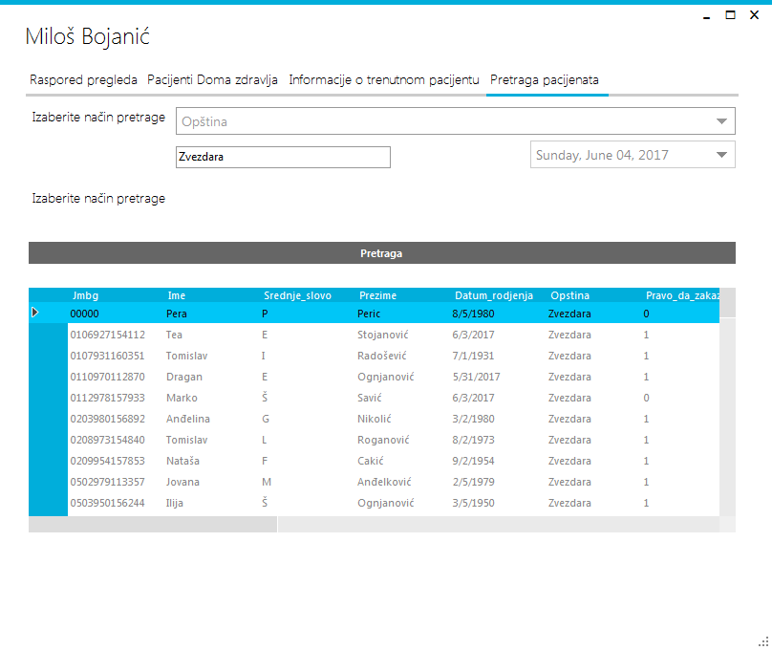

Slika 4.2  
Rezultati pretrage

# Informacije o trenutnom pacijentu

Na ovom tabu nalaze se kompletne informacije o selektovanom pacijentu. Lekar ima mogućnost da dodaje nove dijagnoze, terapije i vakcine, kao i da potvrdi da li je pacijent došao u zakazanom terminu.

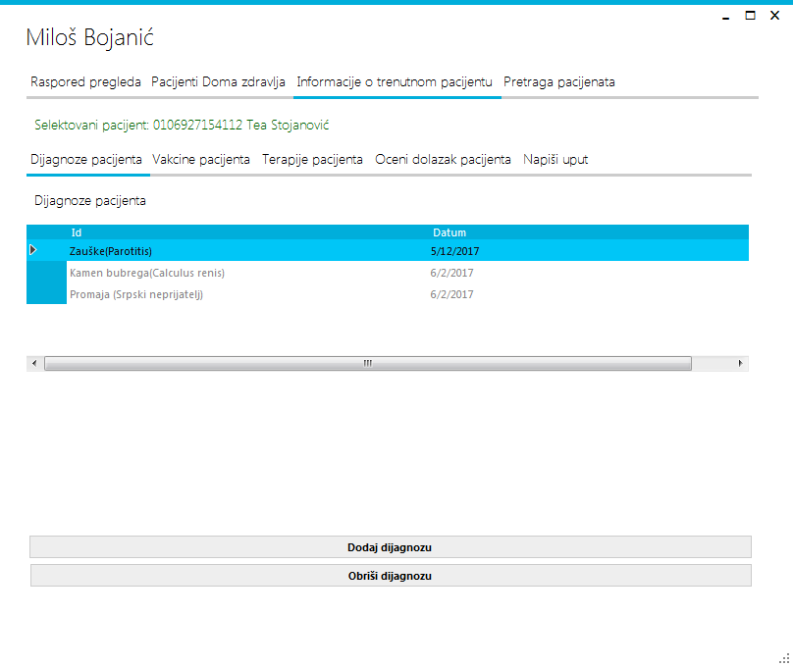

Slika 5.1

Informacije pacijenta

## Dodavanje dijagnoze

Klikom na dugme “Dodaj dijagnozu” otvara se forma na kojoj lekar unosi podatke o dijagnozi.

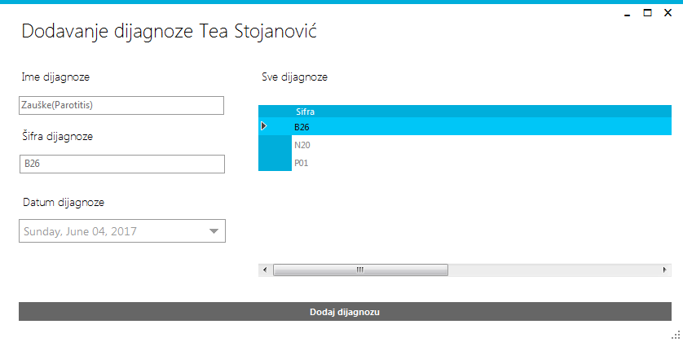  
Slika 5.2

Dodavanje dijagnoze

## Dodavanje vakcine

Na tabu “Vakcine pacijenta” izborom dugmeta “Dodaj vakcinu” pokreće se forma na kojoj lekar popunjava informacije o novoj vakcini koju želi da doda.

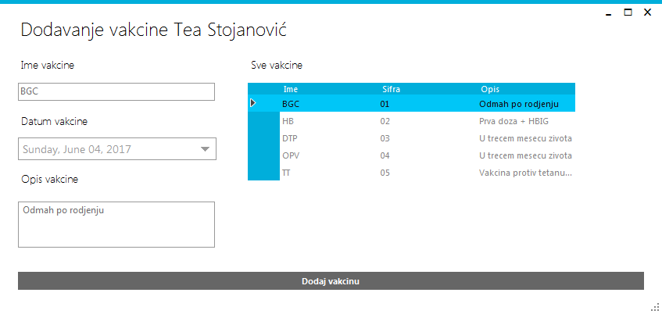  
Slika 5.3

Dodavanje terapije

## Dodavanje terapije

Na tabu “Terapije pacijenta” izborom dugmeta “Dodaj terapiju” pokreće se forma na kojoj lekar popunjava informacije o novoj terapiji koju želi da doda. Svaka terapjia mora da bude vezana za prethodno postavljenu dijagnozu.

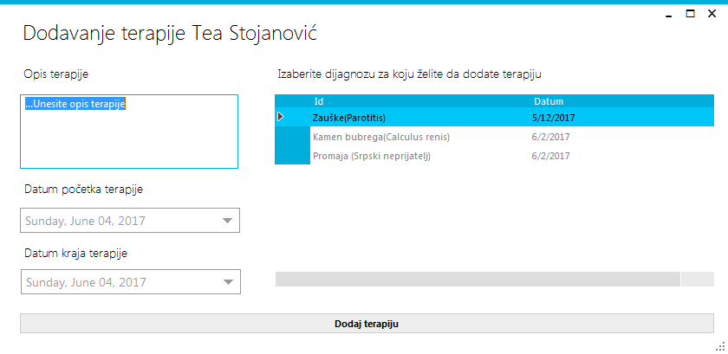

Slika 5.4

Dodavanje terapije

## Oceni dolazak pacijenta

Na tabu “Oceni dolozak pacijenta” nalazi se checkbox preko koga se ocenjuje dolazak. Ukoliko je pacijent došao u zakazanom, terminu moći će da zakaže pregled ponovo.

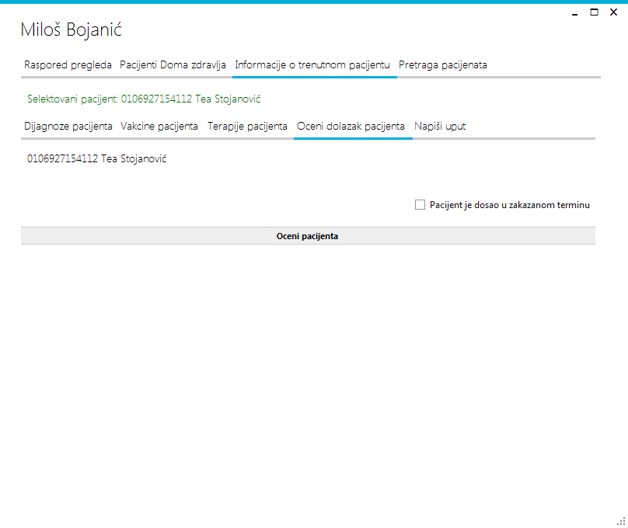

Slika 5.5

Ocenjivanje dolaska pacijenta

## Pisanje uputa specijalisti

Na tabu “Napiši uput” izabrani lekar može napisati uput pacijentu za pregled kod specijaliste. Lekar bira klinički centar, kliniku i specijalistu gde pacijent treba da se pregleda.

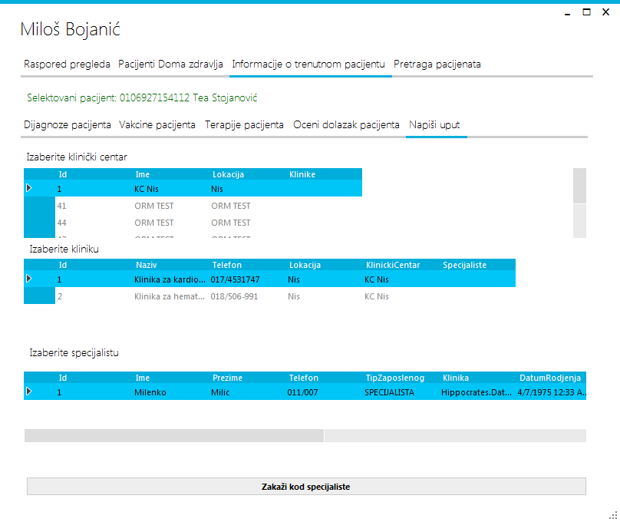

Slika 5.6

Pisanje uputa

# Pacijenti Doma zdravlja

Na tabu “Pacijenti Domazdravlja” lekar može videti sve pacijente koji imaju izabranog lekara u tom Domu zdravlja. Klik na pacijenta selektuje pacijenta i otvara podatke o pacijentu.

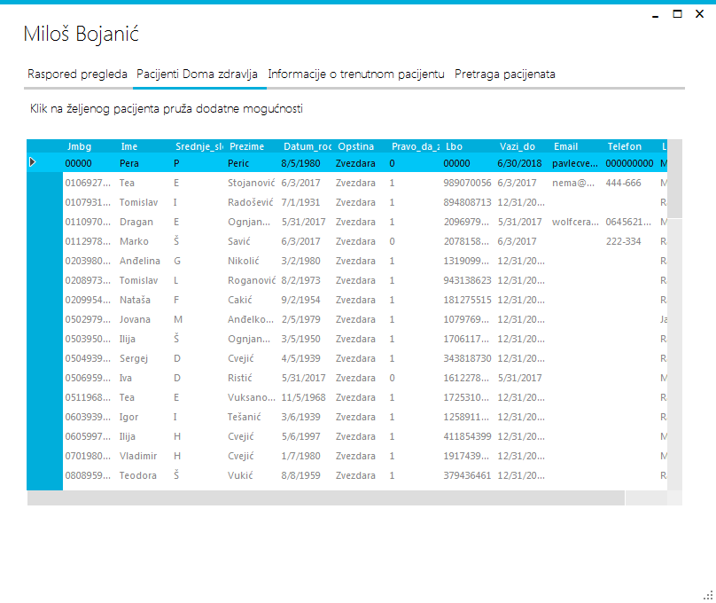

Slika 6.1

Pacijenti Doma zdravlja

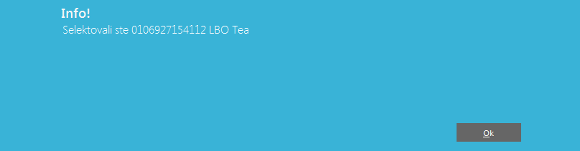

Slika 6.2

Poruka nakon uspešne selekcije pacijenta

Na formi koja se potom otvori lekar takođe može da dodaje nove dijagnoze, terapije i vakcine pacijentu. Takođe lekar može pacijentu zakazati ponovni pregled(kontrolu).

# Zakazivanje pregleda

Klikom na dugme “Zakaži termin” otvara se forma sa terminima izabranog lekara. Klikom na slobodan termin prikazuje se poruka za potvrdu zakazivanja. Ukoliko korisnik odgovori potvrdno otvara se polje u koje se može upisati napomena, ukoliko postoji.

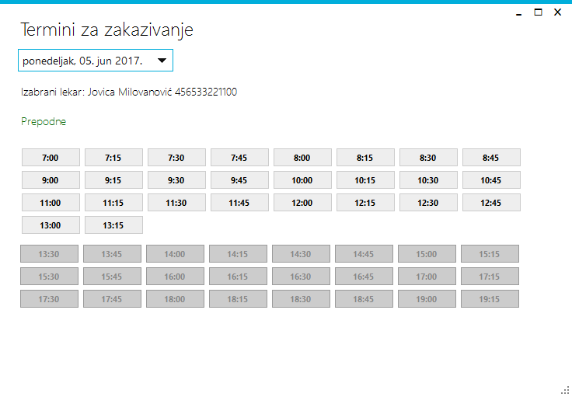

Slika 5.1

Termini izabranog lekara

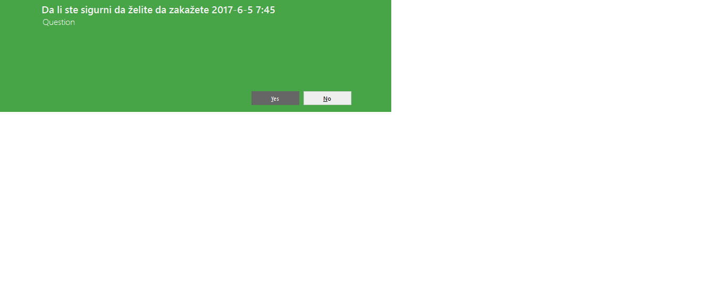

Slika 5.2

Potvrda zakazivanja

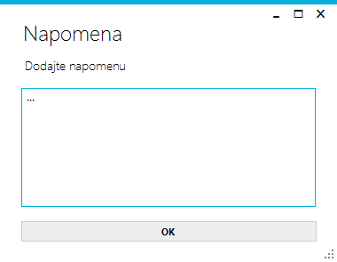

Slika 5.3

Upisivanje napomene

# Kontakt

**MorphineSurgeons:**

* Đelić Ilija
* Cvetković Pavle
* Cvetković Andrija
* Ćeranić Nikola